第９回　DB処理（DELETE）

**【課題は１問】**

**データ削除処理を作成する**こと。（記事詳細→（削除処理）→記事一覧の順番で画面遷移すること）

＊赤背景部分が課題９で作成する処理です。

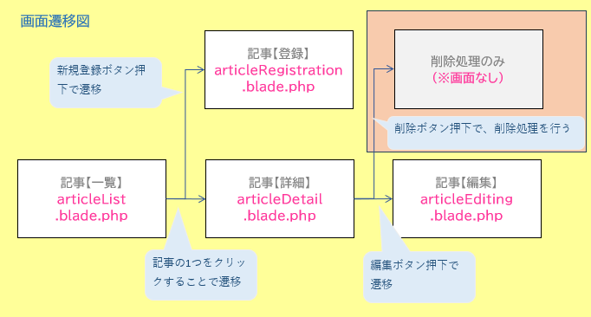

**【使用ファイル・設定一覧】**

■コントローラ

**ArticlesController.php**（第6回で作成済み）

　＊destroyメソッドの処理を追加

■ビュー（ファイルは第3回で作成済み、7回目で処理追記済み）

**articleDetail.blade.php（記事詳細画面で「削除」ボタンを押したときの設定が必要）**

■モデル

**Article.php**（第６回で作成済み）

■ルーティング

web.php（ルーティングは第6回で設定済み）

■ＤＢ（第5回で作成済み）

articlesテーブル

|  |  |  |  |
| --- | --- | --- | --- |
| 列名 | 型 | 制約 | 備考 |
| id | AUTO_INCREMENT | UNSIGNED |  |
| title | VARCHAR(255) | ----- | タイトル |
| body | TEXT | NULL許可 | 本文 |
| created_at | TIMESTAMP | CURRENT_TIMESTAMPを  デフォルト値として使用 | 作成日時 |
| updated_at | TIMESTAMP | ●CURRENT_TIMESTAMPを  デフォルト値として使用  ●レコードが更新されたときに  CURRENT_TIMESTAMPを使用 | 更新日時 |
| deleted_at | ソフトデリート用  TIMESTAMPカラム | ------ | 論理削除用  （＊） |

課題９－１　記事詳細画面での「削除」ボタン押下時の処理を作成

講義資料を参考に作成すること。（一連の動作はサンプルサイトにて確認可能）

記事詳細画面にて、「削除」ボタンを選択すると、表示している記事をDBから削除すること。

＊**論理削除となる**こと。課題チェックではDBの該当データも提示すること。

＊DBのデータ削除が完了したら、記事一覧画面へリダイレクトすること。